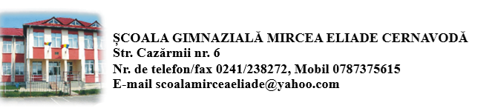

Nr.______/____________

Către,
COMISIA DE MANAGEMENT BURSE ȘCOLARE

Subsemnatul / subsemnata, , în calitate
de părinte al elevei / elevului ,
din clasa ..............., an școlar 2023-2024, vă rog să aprobați acordarea pentru fiica mea / fiul meu a BURSEI SOCIALE (elev orfan), conform OME nr. 6238 / 2023 – (se va bifa, în funcție de situație)

- Art. 10 (1) lit. c), pentru:
  - Elevi cu unul/ ambii părinți decedați fără a se lua în considerare nivelul venitului mediu pe membru de familie;

Anexez prezentei cereri următoarele documente / acte care dovedesc dreptul de acordare a bursei sociale: (se vor bifa documentele care vor fi anexate cererii)

Pentru Art. 10 (1) lit. c)
    - Copie certificat de naștere elev,
    - Copie CI părinte/ reprezentant legal/ tutore
    - Copie certificat de deces părinte,

Data Semnătura
.................................. ...........................................

Unitatea de învățământ prelucrează datele dumneavoastră personale în conformitate cu prevederile GDPR, în calitate de operator, și în conformitate cu prevederile specifice aplicabile: OME nr. 6238/2023 privind aprobareaMetodologiei-cadru de acordare a burselor școlare. Datele dumneavoastră cu caracter personal sunt prelucrate pentru îndeplinirea obligațiilor legale care îi revin operatorului, conform articolului 6 alin. (1) litera c) și e) din GDPR.

